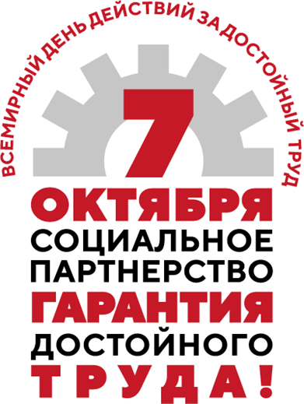

Информационный листок №61

Об участии Ставропольской городской
организации Общероссийского Профсоюза
образования во Всероссийской акции профсоюзов
в рамках Всемирного дня действий
«За достойный труд!» 7 октября 2023 года.

Начиная с 2008 года по инициативе Международной конфедерации профсоюзов ежегодно 7 октября отмечается Всемирный день действий
за достойный труд. В этот день профсоюзы всего мира совместно выступают за обеспечение трудящихся не только достойной заработной платой, но и комфортными и безопасными условиями труда. Актуальность солидарных действий профсоюзов не вызывает сомнений. Они требуют, чтобы концепция достойного труда легла в основу правительственных программ, поскольку только таким образом можно обеспечить экономический рост и построить новую экономику, в которой человек будет находиться на первом месте. Люди являются самым ценным капиталом нашего государства, а сплоченность народа усиливает его роль в обществе.
Всероссийская акция профсоюзов в рамках Всемирного дня действий «За достойный труд» в 2023 году проводится в период с 25 сентября по 7 октября 2023 года. Девиз акции: Социальное партнерство – гарантия достойного труда!
Несмотря на социально-ориентированную политику государства, борьба за достойный труд в России не теряет своей актуальности. Значительное количество граждан продолжает трудиться в сегменте низкоквалифицированного труда. Большого внимания требуют условия труда и занятости в государственном секторе экономики, а также повышение роли коллективных договоров и соглашений.
Вызывает серьезную обеспокоенность и то, что на фоне значительного увеличения цен на товары и услуги, особенно на бензин и дизельное топливо, темп роста заработной платы остается низким.
Профсоюзы выступают за развитие социального партнерства и за обязательную индексацию зарплаты не реже одного раза в год и не менее, чем на уровень инфляции, за повышение реального содержания минимального размера оплаты труда и прожиточного минимума.
Президиум Ставропольской городской организации Общероссийского Профсоюза образования призывает членов Профсоюза использовать разные формы участия во Всероссийской акции профсоюзов, провести разъяснительную работу среди работников о целях и задачах Всемирного дня действий «За достойный труд!».
В день действий профсоюзов “За достойный труд” каждый может выразить свое единение с профсоюзом! Будьте солидарны, продемонстрируйте свое мнение и поддержите позицию профсоюзов любым из способов!

